|  |
| --- |
| Spacy X |

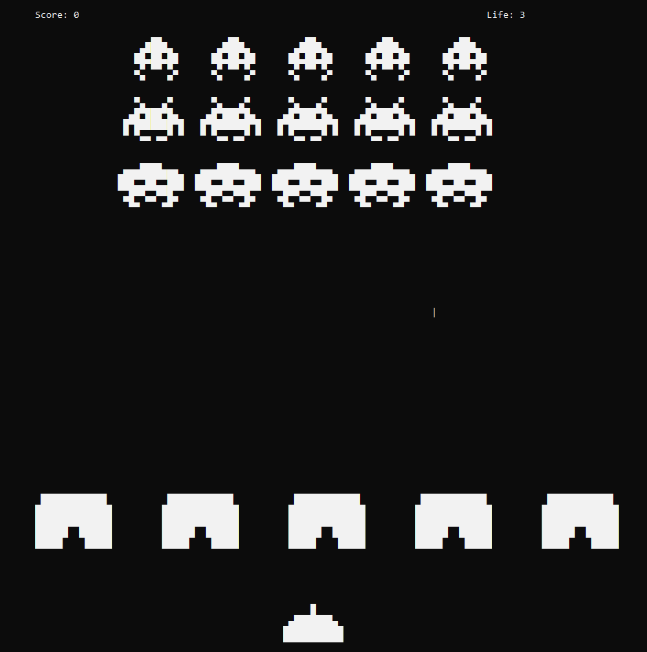

Table des matières

1 Introduction 4

2 Objectifs 4

3 Analyse Fonctionnelle 4

3.1 Lancement du jeu 4

3.2 Menu principale 4

3.3 Menu about 5

3.4 Menu option 5

3.5 Pseudo avant de jouer 6

3.6 Lancement de la partie 6

3.7 Compteur de vie 7

3.8 Score en temps réel 7

3.9 Déplacement du vaisseau du joueur 7

3.10 Tir du vaisseau du joueur 8

3.11 Déplacement des aliens 8

3.12 Tir sur les murs 8

3.13 Tir des aliens 9

3.14 Game Over 9

3.15 Vaisseau du joueur touché 9

3.16 Alien détruit 10

3.17 Tous les alien détruit 10

4 Planification initiale 11

5 Analyse Technique 12

5.1 Boucle de jeu : 14

6 Environnement de travail 14

7 Suivi du développement 14

*8* Erreurs restantes 14

8.1 Problème 1: 14

8.1.1 Source du problème 14

8.1.2 Piste de solution(s) 15

8.2 Problème 2: 15

8.2.1 Source du problème 15

8.2.2 Piste de solution(s) 15

9 Liste des livrables 15

10 Conclusions 15

10.1 Objectifs 15

10.2 Points positifs 15

10.3 Points négatifs 16

10.4 Difficultés particulières 16

10.5 Suites possibles 16

10.6 Avis personnel 16

# Introduction

Ce projet vise à produire un petit jeu s’inspirant du fameux jeu [Space Invaders](https://fr.wikipedia.org/wiki/Space_Invaders).

Celui-ci sera fait en C# programmation orienté objets. Il sera réalisé durant le projet de développement P_Dev. Le jeu tournera sur Windows 10 dans une console.

# Objectifs

* Apprendre à planifier un projet avec des échéances de livraison (planification)
* Utilisation des stories pour la DOD (liste des stories)
* Utilisation de diagramme UML pour améliorer la compréhension du code
* Gestion des fichiers de projet via Github ([lien du Github](https://github.com/TheoOrlando/Spacy-X))
* Utilisation de tests unitaire pour la pérennité du code
* Utilisation de classes pour une meilleur compréhension de chaque élément du programme (voir diagramme UML de classes)
* Utilisation de l’héritage pour une optimisation du code au sein des classes

# Analyse Fonctionnelle

## Lancement du jeu

**Description :**

En tant que joueur

Je veux que le jeu se lance sur la page du menu

Pour pouvoir choisir ce que je veux faire

**Tests :**

Quand le jeu n'est pas lancé sur mon pc  
Au lancement de l'exécutable  
Le jeu se lance sur le menu principal

Quand le jeu n'est pas lancé sur mon pc  
Au lancement de l'exécutable  
Le curseur se trouve sur l'entrée de tout en haut

## Menu principale

**Description :**

En tant que joueur,  
Je veux utiliser les flèches haut/bas  
Pour sélectionner une entrée dans un menu

**Tests :**

Quand je suis sur le menu principale  
A la pression des flèches haut et bas  
Le curseur de sélection change d'entrée d'une ligne dans la direction choisie

Quand le curseur sélectionne l'entrée de tout en haut  
A la pression de la flèche haut  
Il ne se passe rien

Quand le curseur sélectionne l'entrée de tout en bas  
A la pression de la flèche bas  
Il ne se passe rien

Quand le curseur pointe sur une entrée  
A la pression de la touche entrée  
L'entrée sélectionnée s'affiche

## Menu about

**Description :**

En tant que joueur,  
Je veux avoir des infos sur la création du jeu  
Pour comprendre les motivations du développeur

**Tests :**

Dans le menu principale  
Quand je choisi le menu about  
Le menu about s’affiche

Dans le menu about

Quand je presse escape

Le menu principale s’affiche

## Menu option

**Description :**

En tant que joueur,  
Je veux accéder au menu option  
afin de pouvoir modifier la difficulté et le son du jeu

**Tests :**

Dans le menu option avec le curseur sur l'option de difficulté sélectionnée,  
a la pression de la flèche droite  
la difficulté change (facile -> moyen -> difficile -> godmod -> facile)

Dans le menu option avec le curseur sur l'option de son sélectionnée,  
a la pression de la flèche de droite  
le son change (activé -> désactivé -> activé)

En tant que joueur,  
Je veux utiliser les flèches haut/bas  
Pour sélectionner une entrée dans le menu option

Quand je suis sur le menu option  
A la pression des flèches haut et bas  
Le curseur de sélection change d'entrée d'une ligne dans la direction choisie

Quand le curseur sélectionne l'entrée de tout en haut  
A la pression de la flèche haut  
Il ne se passe rien

Quand le curseur sélectionne l'entrée de tout en bas  
A la pression de la flèche bas  
Il ne se passe rien

## Pseudo avant de jouer

**Description :**

En tant que joueur,  
Je veux rentrer mon pseudo avant de jouer  
Afin que mon highscore s’affiche dans le menu HIGHSCORES

**Tests :**

Quand l’entrée PLAY sur le menu principale est choisie  
A la pression de enter

Une page d’entrée de pseudo s’affiche

Sur la page d’entré de pseudo

A la pression de enter  
Le jeu se lance

## Lancement de la partie

**Description :**

En tant que joueur,  
Je veux que tous les éléments du jeu s’affichent correctement  
Pour pouvoir jouer dans de bonnes conditions

**Tests :**

Au lancement de la partie

Le compteur de vie s’affiche en haut a gauche de l’écran (3)

Au lancement de la partie

Les murs s’affichent entièrement (5)

Au lancement de la partie

Le compteur de score s’affiche en haut à droite

Au lancement de la partie

Les aliens s’affichent (3 ligne et 7 par lignes)

## Compteur de vie

**Description :**

En tant que joueur,  
Je veux avoir un compteur de vie (3)

Pour savoir combien de fois j’ai encore droit à l’erreur

**Tests :**

Un tir alien touche le vaisseau du joueur

Le compteur fait disparaitre une vie

## Score en temps réel

**Description :**

En tant que joueur,  
Je veux que chaque alien détruit me rapporte des points

Afin de battre mon highscore

**Tests :**

Le vaisseau du joueur est touché

Le joueur perd des points (100)

Un alien de type A est détruit

Le score augmente de 10 points

Un alien de type B est détruit

Le score augmente de 20 points

Un alien de type C est détruit

Le score augmente de 30 points

## Déplacement du vaisseau du joueur

**Description :**

En tant que joueur,  
Je veux pouvoir déplacer mon vaisseau de manière horizontal  
Pour pouvoir esquiver les tirs ennemis et me positionné pour tirer sur les ennemis

**Tests :**

En jeu

La flèche de droite est pressée

Le vaisseau se déplace sur la droite

En jeu

La flèche de gauche est pressée

Le vaisseau se déplace sur la gauche

En jeu

Quand la flèche directionnel est appuyée longuement

Le vaisseau se déplace de manière continue dans la direction sélectionnée

En jeu

Le vaisseau arrive au bord de l’écran

Le vaisseau ne peut plus se déplacer vers le côté ou il est déjà collé au bord

## Tir du vaisseau du joueur

**Description :**

En tant que joueur,  
Je veux pouvoir tirer vers le haut avec mon vaisseau  
Pour pouvoir détruire les aliens

**Tests :**

En jeu

La flèche haut est pressée

Le vaisseau tir un laser vers le haut

Le laser a été tiré il y a moins d’une seconde

La flèche haut est pressée

Il ne se passe rien

Le missile est tiré

Il avance d’une case vers le haut tous les quarts de seconde

Le missile atteint le haut de l’écran

Il disparait

## Déplacement des aliens

**Description :**

En tant que joueur,  
Je veux que les aliens se déplacent latéralement et verticalement  
Pour ajouter un atout à mon adversaire

**Tests :**

Quand la partie est en cour

Les aliens se déplacent vers la droit à un rythme régulier

Quand la partie est en cour

Les aliens se déplacent vers la gauche à un rythme régulier

Quand un alien touche le bord de l’écran

Les aliens descendent d’une ligne et repartent dans l’autre sens

## Tir sur les murs

**Description :**

En tant que joueur,  
Je veux que les murs soit destructible  
Pour offrir plus de possibilité de gameplay

**Tests :**

Quand un tir touche un mur

Le mur change de couleur (blanc ->jaune -> orange ->rouge)

Quand un tir touche un mur rouge

Le mur disparait

## Tir des aliens

**Description :**

En tant que joueur,  
Je veux que les aliens me tirent dessus

Afin d’avoir un adversaire digne de ce nom

**Tests :**

Quand la partie est lancée

Les aliens tirent vers le bas à intervalles irrégulier

En cours de jeu,

Quand un alien tire, c’est qu’il n’y a pas un autre alien en dessous de lui

## Game Over

**Description :**

En tant que joueur,  
Je veux savoir quand j’ai perdu la partie

**Tests :**

Le compteur de vie atteint zéro

Le jeu se stoppe et un écran de Game Over s’affiche (voir maquette)

Les aliens atteignent la ligne ou commencent les murs de protections

Le jeu se stoppe et un écran de Game Over s’affiche (voir maquette)

A la pression de la touche y

Une nouvelle partie se lance

A la pression de la touche n

Le menu principal s’affiche

A la pression de n’importe quel autre touche

Il ne se passe rien

## Vaisseau du joueur touché

**Description :**

En tant que joueur,  
Je veux savoir quand un tir ennemi me touche

**Tests :**

En cours de jeu,

Quand le vaisseau du joueur est touché par un laser

* Le vaisseau clignote et ne peut plus ni tirer ni être déplacé
* Les aliens et les missiles tirés restent en mouvement.
* Le nombre vies est décrémenté

Pendant que le vaisseau clignote

Quand un missile touche le vaisseau

Le missile disparaît, le nombre de vies n’est pas modifié

Quand le vaisseau a clignoté pendant 2s

Il redevient normal et peut à nouveau tirer et être déplacé

## Alien détruit

**Description :**

En tant que joueur,  
Je veux pouvoir détruire les aliens

**Tests :**

Un alien est touché par un laser tiré par le vaisseau

L’alien disparait

## Tous les alien détruit

**Description :**

En tant que joueur,  
Je qu’il se passe quelque chose à la mort d’une vague entière d’ennemis

**Tests :**

Tous les aliens sont détruits

Le joueur reçois une vie supplémentaire dans la limite maximal (3)

Tous les aliens sont détruits

Le message (next wave in) apparait

Le message (next wave in) est affiché

Un décompte (3-2-1) s’affiche toutes les secondes

A la fin du décompte

Le message (next wave in go !) apparait

Le message (next wave in go !) est affiché

Une seconde s’écoule

Le message disparaît, la nouvelle vague d’alien apparaît, on passe en mode jeu

# Planification initiale

Beta 1 (11.11.2022) :

Lancement du jeu  
Menu principale  
Menu option  
Pseudo avant de jouer  
Lancement de la partie

Beta2 (2.12.2022) :

Tir des aliens  
Déplacement des aliens  
Déplacement du vaisseau du joueur  
Tir du vaisseau du joueur  
Tir sur les murs

Version 1.0 (5.1.2023) :

Compteur de vie  
Game over  
Scores en temps réel  
Alien détruit  
Tous les aliens détruit

# Analyse Technique

Diagramme de classes :

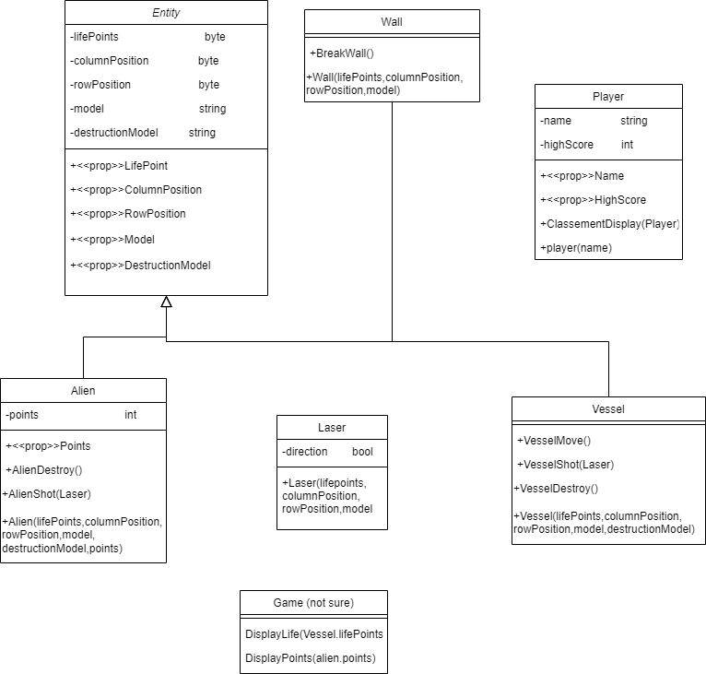

Diagrammes de séquences :

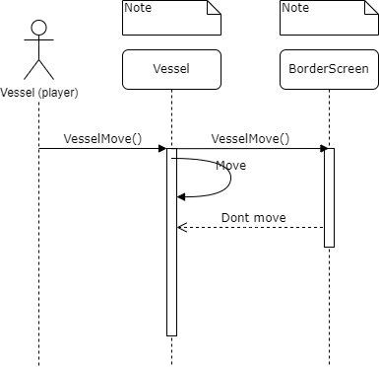

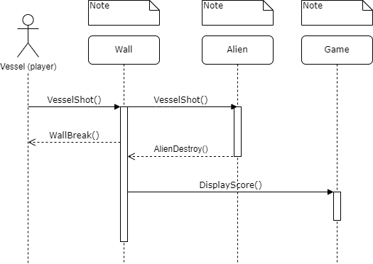

## Boucle de jeu :

Début de la boucle de 60 frames

Mise en mémoire l’heure du début de la frame

# Environnement de travail

Windows 10

Github Desktop version 3.1.2

Visual studio Community 2022 version 17.2.6

[diagrams.net](https://app.diagrams.net/) pour les diagrammes

Ecran de taille minimale (1920 x 1080)

[TheoOrlando/Spacy-X: un Space Invaders c# en mode console (github.com)](https://github.com/TheoOrlando/Spacy-X)

# Suivi du développement

|  |  |  |
| --- | --- | --- |
| **Storie** | **Validation analyse** | **Terminé** |
| Menu principale | 10.10.2022 | 10.10.2022 |
| Menu option | 10.10.2022 | 14.11.2022 |
| Lancement du jeu | 10.10.2022 | 10.10.2022 |
| Menu About | 31.10.2022 | 7.11.2022 |
| Pseudo avant de jouer | 21.11.2022 | 21.11.2022 |
| Lancement de la partie | 21.11.2022 | 22.11.2022 |
| Compteur de vie | 28.11.2022 | 4.12.2022 |
| Score en temps réel | 28.11.2022 | 4.12.2022 |
| Déplacement du vaisseau du joueur | 5.12.2022 | 5.12.2022 |
| Tir du vaisseau du joueur | 5.12.2022 | 5.12.2022 |
| Déplacement des aliens | 5.12.2022 | 5.12.2022 |
| Tir sur les murs | 12.12.2022 | 19.12.2022 |
| Tir des aliens | 3.12.2022 | 4.12.2022 |
| Game Over | 3.12.2022 | 4.12.2022 |
| Vaisseau du joueur touché | 3.12.2022 | 4.12.2022 |
| Alien détruit | 3.12.2022 | 4.12.2022 |
| Tous les aliens détruits | 3.12.2022 | 4.12.2022 |

# Erreurs restantes

## Problème 1:

En jeu quand le joueur appuie sur une touche alors que le message de nouvelle vague est affiché il ne se passe rien. Cependant à la disparition du message toutes les actions effectuées par le joueur pendant ce laps de temps se font à la suite comme si elles avaient été enregistrées quelque part puis toutes traitée par le gestionnaire d’évènement très rapidement.

### Source du problème

Le gestionnaire d’événements continue a tourné pendant que le message est affiché et les actions ne se font pas, uniquement à l’aide de condition. Ce qui entraine cet enchaînement d’action à la fin de l’affichage du message.

### Piste de solution(s)

L’arrêt du gestionnaire d’évènement pendant l’affichage du message parait une bonne solution.

## Problème 2:

Si le joueur choisi de ne pas relancer une partie une fois celle-ci terminée l’application se ferme au lieu de réafficher le menu principal.

### Source du problème

Le problème vient du fait que la méthode d’affichage du menu principale n’est pas accessible depuis la méthode GameOver de la classe Game.

### Piste de solution(s)

Une des solutions serait de créer une classe Menu où mettre les méthodes relatives aux menus qui se trouvent actuellement dans la classe Pogramm.

# Liste des livrables

* La solution du jeu se trouve dans le dossier jeu « jeu.sln »
* Les maquettes sont dans le dossier « maquettes »
* Cette documentation de projet

Tout cela est disponible dans le dossier livrable dans le repository [Spacy-X](https://github.com/TheoOrlando/Spacy-X)

# Conclusions

## Objectifs

* Les classes et l’héritage ont bien été utilisé dans le projet et dès le début.
* Le passage entre l’utilisation du ssd a l’utilisation de github a pris un peu de temps mais maintenant qu’il a été effectué je ne pense pas qu’un retour en arrière soit possible vu son utilité et sa facilité d’utilisation.
* Des diagrammes UML ont été fait mais l’utilisation de ceux-ci est restée très limitée.
* Les échéances de livraison du projet imposé ont été peux respectée du a un manque d’organisation et de structuration de mon travail.
* Utilisation des stories à pris un peu de temps à être compris mais maintenant leur utilisation me parait utile voir nécessaire alors qu’au départ je n’en voyais pas l’utilité
* Les tests n’ont quand a eux pas été utilisé malgré l’utilisation des stories surtout à cause d’un manque de temps dû à des problèmes techniques et a une mauvaise structuration du travail.

## Points positifs

* J’ai pris beaucoup de plaisir à faire un petit jeu, chose qui nous est rarement proposé dans le cadre de l’ETML.
* Malgré une structuration et une optimisation du code que je juge comme assez mauvaise je trouve que mon jeu tourne sans problème et que la partie purement technique du jeu à bien été maitrisée.

## Points négatifs

* Une mauvaise vue d’ensemble du code au départ
* Un manque d’utilisation de constante dès le début du projet
* Beaucoup trop de temps passé à rendre le code lisible alors que cela aurait été le cas avec une meilleur organisation de départ
* Manque de fonctionnalité du au retard provenant des points précédents

## Difficultés particulières

* La mise en place du système de frames à la place des times
* L’affichage efficace des éléments du jeu
* La gestion des collisions entre les éléments du jeu

## Suites possibles

* L’ajout des fonctionnalités manquante du jeu
* La correction des problèmes du jeu
* Ajout d’un système de bonus que les aliens lâcheraient aléatoirement
* Utilisation de la SDL2 pour facilité l’affichage des éléments du jeu et la gestion des collisions

## Avis personnel

Faire ce projet a pour moi été l’occasion de voir que mes faiblesses en gestion peuvent affecter négativement la qualité de mon code ce que je considère comme ma force. A l’avenir j’aurais tendance à mieux planifié mon travail et à produire dès le début un code commenté et respectant des règles de pérennité (constante, pas de chiffre magique, une méthode par action).

Mais dans l’ensemble j’ai aimé faire ce projet plus ludique que ceux habituellement proposé a l’ETML même si pour moi la bête noir du projet à été la documentation qui n’est pas mon fort.